5 сентября | В МБОУ СОШ № 46 в яркой волнующей атмосфере прошёл праздник «Первый звонок – 2022». На торжественной линейке был дан старт новому учебному году. С радостью и гордостью школа встретила главных участников мероприятия – будущих выпускников и юную смену, которая только начинает увлекательное путешествие в Страну знаний. Дружными аплодисментами поддержали мальчиков и девочек из пяти первых классов. Нарядные, с букетами цветов ребята вместе со своими первыми учителями вошли в зал. На линейке первоклассники прочитали стихи, услышали слова поддержки и поздравлений. Выпускники и гости вручили всем первоклассникам наборы с канцелярскими принадлежностями – подарки от Главы РСО – А Сергея Ивановича Меняйло. Праздник украсили музыкальные номера. После торжественной линейки учителя завели своих учеников в классы. Вокруг шары, сказочные герои. Уютно и красиво! Прошло знакомство ребят со своим первым учителем и друг с другом. Дети передавали солнышко друг другу, при этом улыбаясь, называли свою фамилию и имя. Пели песни, читали стихи о школе и дружбе. Со словами: « Мы теперь не просто дети, мы теперь – ученики», вместе с учителем и родителями, ребята вышли во двор школы и запустили разноцветные воздушные шары, при этом, каждый загадал своё желание.  Здравствуй, школа!  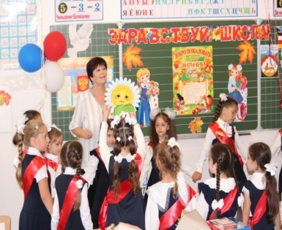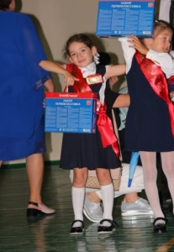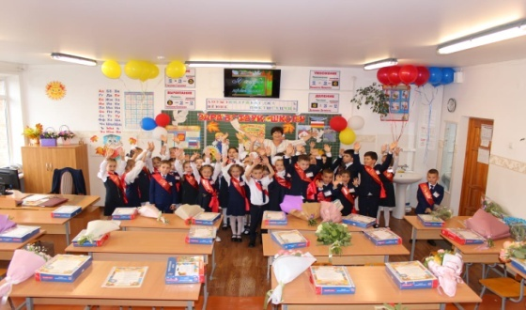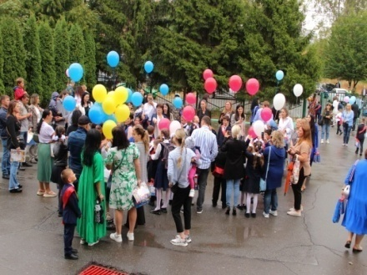
8 сентября | 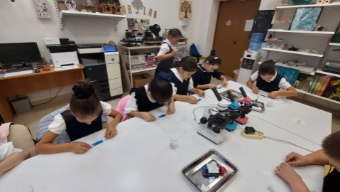  Сегодня большое внимание уделяется дополнительному образованию школьников. Получить дополнительное образование можно на базе учреждений дополнительного образования. Одним из таких учреждений является Центр молодёжного инновационного творчества «FabLabAlania», расположенный на базе физико-технического факультета СОГУ. 8 сентября учащиеся 3«В» и 3«Е» классов под руководством классных руководителей Дзобаевой И.В. и Таболовой Е.А. посетили Центр творчества.  Ребятам рассказали об основных направлениях деятельности центра – это робототехника, программирование, пилотирование БПЛА, биологическая лаборатория и многие другие. На следующем этапе намастер – классах ученики уже осваивали основы рассказанных им направлениях – сами собрали двигающегося робота, разработали программу для собственной игры, самостоятельно подготовили биопрепарат и рассмотрели молочно-кислые бактерии под микроскопом, запускали беспилотный летающий аппарат.  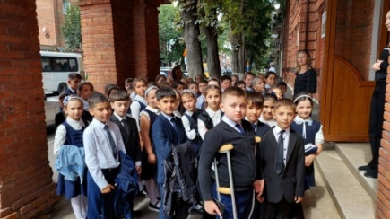  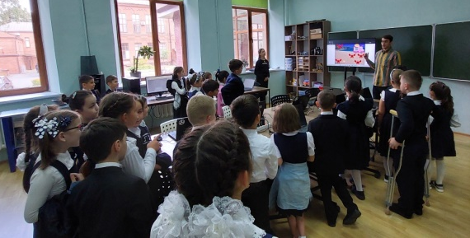
1 октября | В субботу, 1 октября в параллелях 1-х классов прошли родительские собрания, на которых говорилось о проблеме дезадаптации первоклассников в условиях школы, и их причинах. На собраниях присутствовали наши специалисты – это педагог-психолог школы Гагиева Залина Юрьевна и учитель-логопед Брциев Виталий Витальевич. Они поделились с родителями информацией о том, какую деятельность выполняет психолог и логопед в школе, графике работы, как будут проводиться занятия со специалистами и в какой форме, а также они оставили родителям контактные данные для связи с собой. После выступления, родители могли задать им интересующие их вопросы, на которые наши специалисты могли дать исчерпывающие ответы.  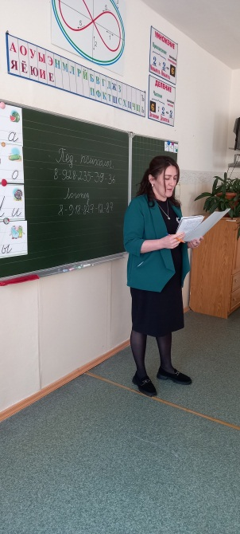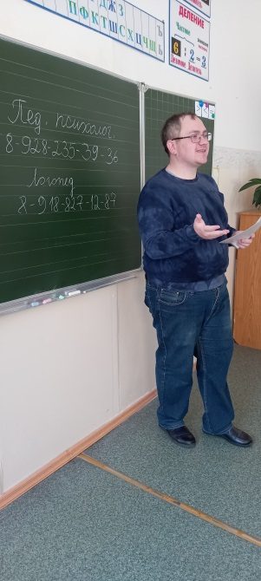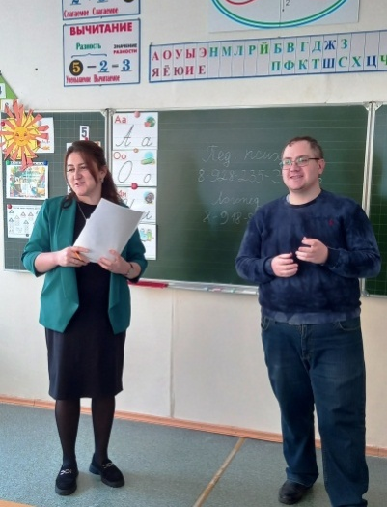
4 октября  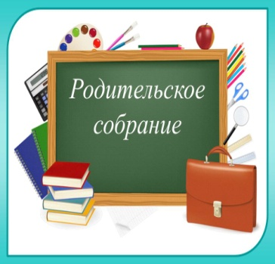 | В 1 «А» классе состоялось первое родительское. Родители, почти в полном составе, организованно вошли в класс. На повестке дня были рассмотрены такие вопросы:  - Беседа «Особенности адаптационного периода.  Причины тревожности и дезаптации уч – ся 1 – х классов».  - Организация горячего питания обучающихся.  Классный руководитель Ковалёва Галина Николаевна ознакомила родителей с организацией родительских собраний в нашем классе. Рассказала о своих требованиях по их проведению.  К беседе «Особенности адаптационного периода. Причины тревожности и дезаптацияуч – ся 1 – х классов» Галина Николаевна подобрала интересный содержательный материал, который сопровождался красочной презентацией. Цель этой беседы – создать условия для включения родителей в процесс обучения детей, а также познакомить с трудностями адаптации ребёнка к школе; вооружить практическими советами и рекомендациями. Учителем были подготовлены «Памятки». Прошло бурное обсуждение этого вопроса.  На собрание были приглашены логопед школы Брциев В.В. и учителя родного языка. Виталий Витальевич ознакомил родителей с результатами своих наблюдений тестирования детей. Дал различные рекомендации. Поговорили об уроках родного языка. Фатима Ясоновна постаралась ответить на все вопросы, интересующие родителей.  Следующим вопросом рассмотрели организацию горячего питания для детей. Составлен график дежурства родителей в столовой. Все отнеслись к этому с пониманием и ответственностью.  По вопросу «Разное» обсудили выполнение «Устава школы», о единой школьной форме, пропуски и опоздания, бережное отношение к школьному имуществу.Собрание прошло организованно. Родители ушли с полезным материалом, который подготовила для них классный руководитель.  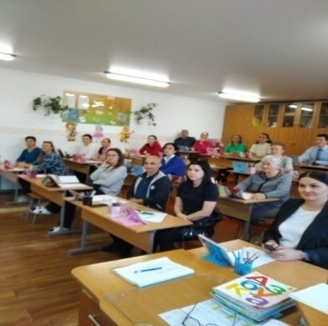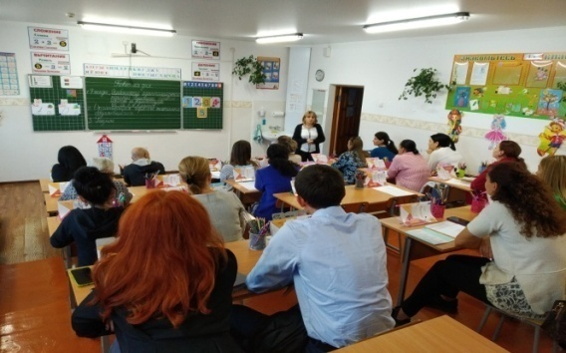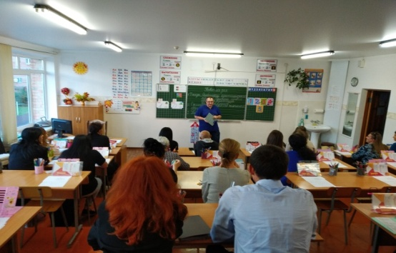
14 октября | В 4 «Е» классе прошёл утренник, посвящённый Дню рождения Коста Левановича Хетагурова. Дети подготовили монтаж о биографии и творчестве известного поэта, выучили стихи на русском и осетинском языках. Учащиеся приготовили фотографии, сделанные в музее Коста. Бицоева Т.Л. подготовила презентацию о поэте. Ребята и кружка «Мир книг»рассказали о жизни Коста, его достижениях. Дети узнали много нового, закрепили знания о творчестве одного из лучших сынов Осетии – основателе осетинской литературы К. Хетагурове.  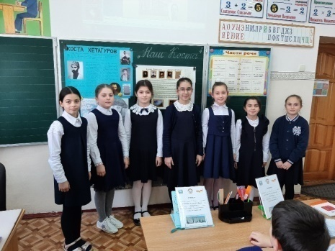  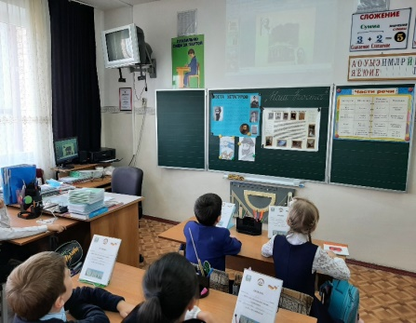  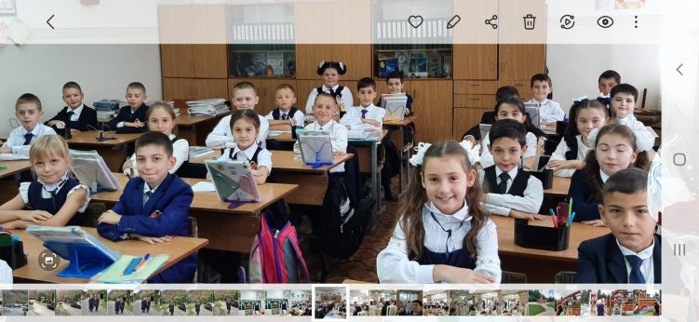
18 октября | Проведен семинар для руководителей МО учителей начальных классов «Влияние функциональной грамотности обучающихся младших классов на результаты ВПР». На семинаре присутствовали методисты ВМКУ «Организационно-методический центр» З.И.Ларионова и Л.Э.Юсупова. Зам. директора по УВР Медоева З.Б. поделилась опытом работы по данной теме. Были даны открытые уроки по математике в 4-а кл. учитель Бондаренко Л.Т. и по русскому языку учитель Битиева Е.В.  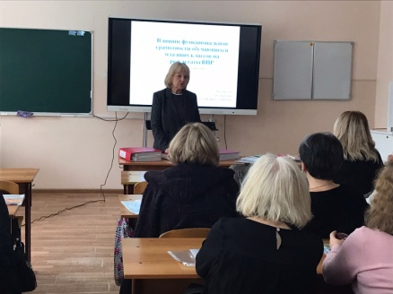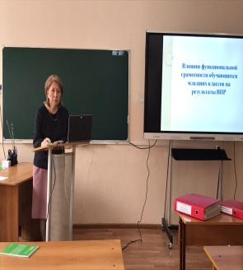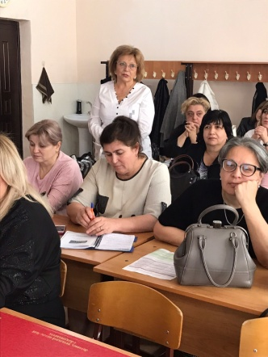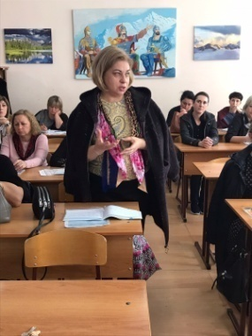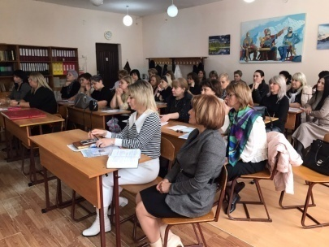
24 ноября | 24 ноября в 4 «Е» классе (учитель Бицоева Т.Л.) прошёл классный час, посвящённый Дню Матери. Дети подготовили монтаж, сценку о роли матери в жизни ребёнка. Ребята выучили стихи и песни о маме. С большой нежностью ученики нарисовали портреты своих мам. Затем учитель сделал видео выступления ребят, чтобы в праздничный день отправить его нашим мамочкам. Каждый рассказал, какие качества присуще только его маме, почему её никем нельзя заменить!!!  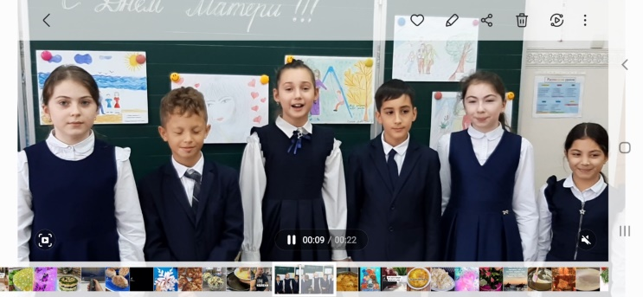
20 по 27 ноября | В рамках этапа кубка Юношеской шахматной лиги в стенах школы N46 был проведён творческий конкурс поделок на шахматную тематику "Маленькая Ладья". Известие о конкурсе нашло отклик, как среди школьников начальных классов, так и среди учеников старшей школы. В конкурсе приняли участие более 40 учеников. Но в финальный этап конкурса было отобрано 32 работы. Финальный этап конкурса оценивали три компетентных члена жюри: руководитель шахматной школы "Ладья" - Бритаев Дзамболат, руководитель шахматной школы " Феномен" - Уртаева Алана и тренер ГБОУ "Диалог" - Тавасиев Алан.  Судьи оценивали работы по следующим критериям: соблюдение шахматной тематики, креативность, используемые материалы,  поделка руками ребёнка. Оценка проводилась в двух номинациях: Поделка, Рисунок (тут же были представлены шахматные часы)  По итогам конкурса были определены следующие победители:  В номинации "Поделка" - Гаглоев Сармат 3 "г" - Абозин Артём 1 "в" - Джабиев Батраз 3 "д" В номинации "Рисунок" - Кусей Александр 1 "г" - Гагиев Артур 4 "г" - Джусоев Давид 3 "г"  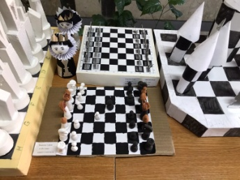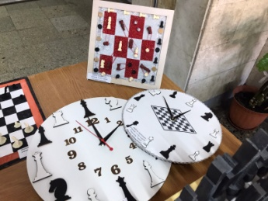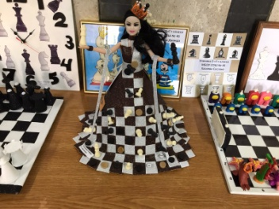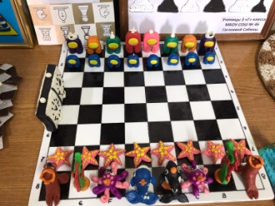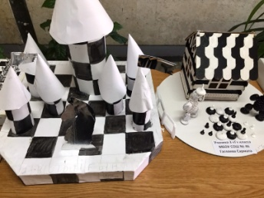
29 ноября | В 3 «Е» классе (учитель Таболова Е.А.) прошёл открытый урок по окружающему миру на тему «Размножение и развитие животных». Изучая царство животных, учащимся предстояло не только получить новые знания и сделать на уроке для себя несколько настоящих открытий – оказывается, существуют живородящие рыбы, а также яйцекладущие млекопитающие, и далеко не у всех насекомых в ходе их развития проходит стадия куколки! В ходе открытого урока были применены такие способы работы как фронтальный опрос, метод групповой работы, выполнение индивидуальной работы с последующим сравнением с эталоном. В ходе подготовки к уроку ребятами была проведена проектная работа. Цели и задачи урока – достигнуты.  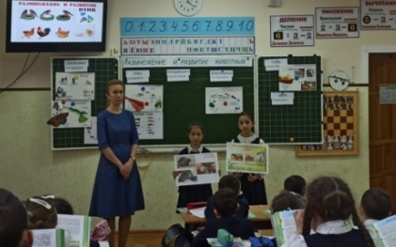  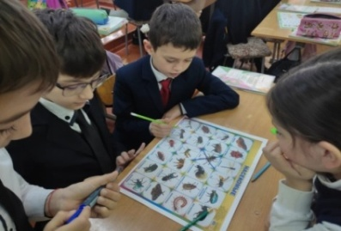  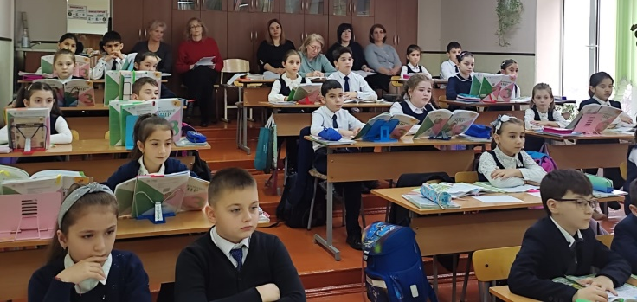
2 декабря | В 1 «Д» классе прошел урок о здоровом питании школьников. Тема занятия: «Витамины и минеральные вещества: секреты для детей, мечтающих о больмом будущем! Витаминная и минеральная азбука».  Смирнова Н.В. познакомила детей с наиболее важными для организма человека витаминами и минеральными веществами; рассказала о важности разнообразия в рационе питания человека.  Также детям были представлены к просмотру познавательные мультфильмы, а в завершении дети нарисовали полезные для питания продукты и получили памятки о правильном питании.  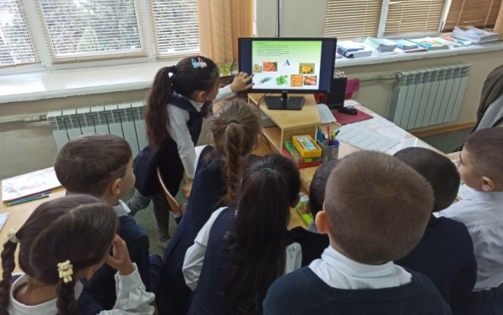  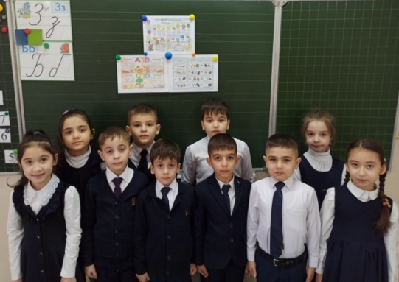  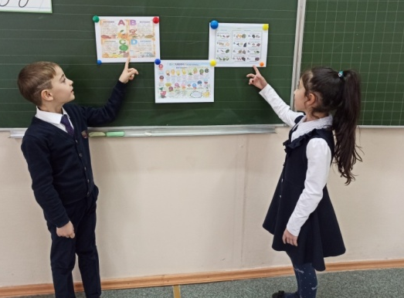
2 декабря | 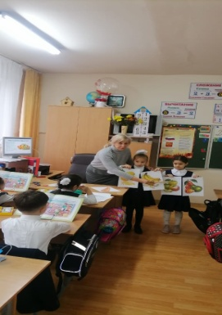  В 1 «Б» классе, классный руководитель Уракова М.А., прошёл классный час на тему: «Овощи и фрукты- полезные продукты». Здоровье - бесценное достояние человека. При встрече и расставаниях с близкими людьми мы желаем им доброго здоровья, так как это- основное условие и залог полноценной и счастливой жизни. Ребята выяснили , как надо правильно питаться. Ежедневно употреблять в пищу полезные продукты, а особенно овощи, ягоды и фрукты, в них больше витаминов. В ходе занятия учащиеся познакомились с презентацией, отгадывали загадки и получили рецепт простого витаминного салата.  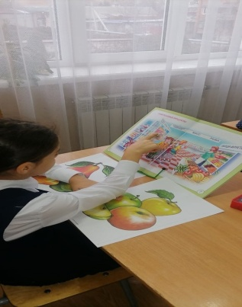  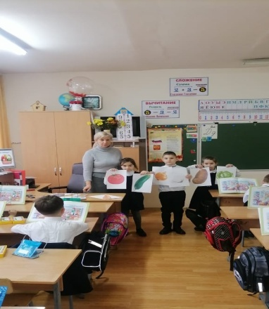
2 декабря | В рамках проведения Недели здорового питания в 1»А» классе был проведён классный час на тему: «Овощи и фрукты – незаменимые продукты!»Начался классный час со вступительного слова классного руководителя.  Галина Николаевна рассказала ученикам о том, что овощи и фрукты – это группа продуктов, которая заслуживает более пристального внимания. Ребята разделились на группы. У каждого головной убор с овощем или фруктом.  Под весёлую музыку выбегали, пели песенку и рассказывали, какую группу витаминов содержит тот или иной фрукт или овощ. А также, какую пользу приносят эти витамины детскому организму.Просмотрели развивающий, познавательный мультфильмЗатем ребята угощали друг друга сочными, спелыми, вкусными фруктами.  Закончился классный час такими словами: «Знайте, овощи и фрукты-это лучшие продукты! Занятие прошло интересно и весело!  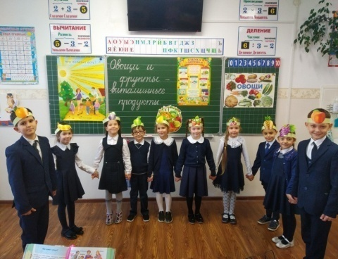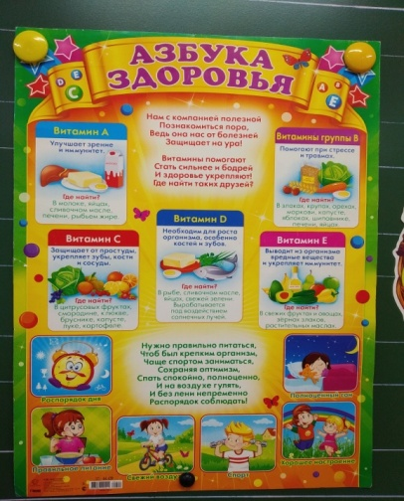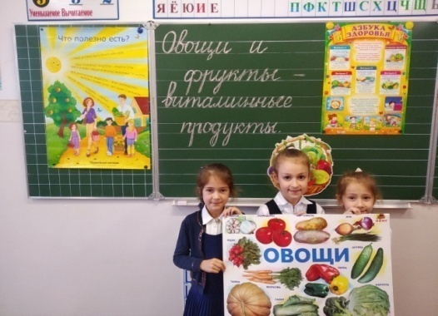
8 декабря | В 1 «Г» классе учитель Бадриева И.П. прошел открытый урок по математике на тему «Сложение и вычитание 4». Урок прошел в нетрадиционном стиле. На протяжении 40 минут ребята помогали любимым персонажам из сказки «Колобок» выполнять различные занятия. Здесь была фронтальная, групповая и индивидуальная работа.
9 декабря | В 3 «В» классе учителем Дзобаевой И.В. была проведена беседа по теме: «Овощи и фрукты – незаменимые продукты!» В ходе беседы учащиеся узнали, что здоровое питание – древняя и мудрая наука, законы ее просты: разнообразие, сбалансированность, чувство меры. Ребята познакомились с пирамидой питания, узнали, что если следовать принципам правильного питания, заложенным в пирамиду, мы не только обеспечиваем полноценный здоровый рацион, но и нормализуем обмен веществ. В ходе групповой работы учащиеся представили рецепты салатов из овощей и фруктов – незаменимых продуктов.  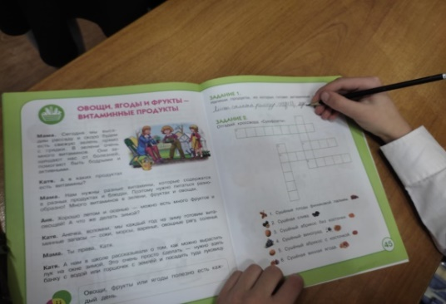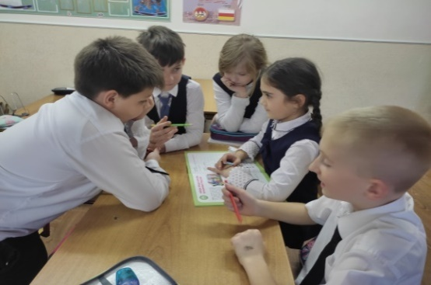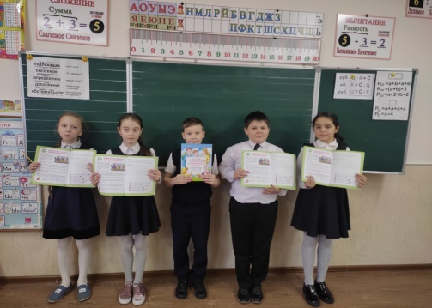
17 декабря | Впереди самый долгожданный праздник. В чудеса верят все – и взрослые, и дети. Самое большое волшебство – это подарки. Учащимся 3 «Е» и 3 «В» классов стало интересно – как же великий волшебник и просто добрый Дедушка Мороз справляется со своей важной задачей.  17 декабря ребята под руководством классных руководителей Таболовой Е.А. и Дзобаевой И.В. отправились в Мастерскую Деда Мороза, расположенную в ЦМИТ ФабЛабАлания. Дети прошли по лабораториям Мастерской, познакомились с интересным оборудованием и попали на Мастер-класс к Снегурочке. Там же произошла встреча с Волшебником. Не остался Дед Мороз и без песенки и стихов от ребят!  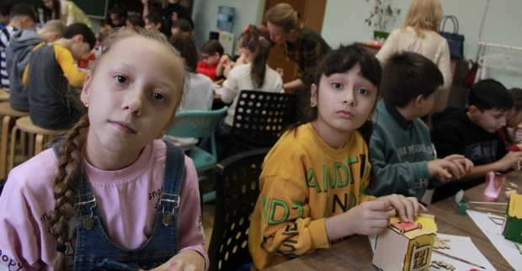  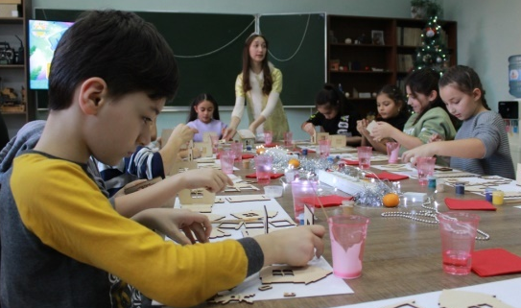  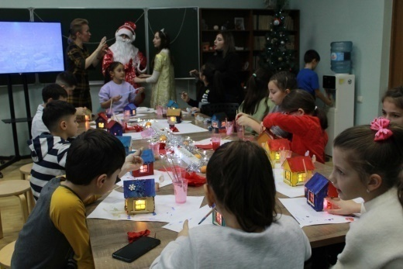
21 декабря | В 4 «Е» классе (учитель Бицоева Т.Л.) проведен открытый урок по математикепо теме: «Деление на однозначное число». Дети работали с многозначными числами, решали задачи на нахождение третьего пропорционального; Р и S прямоугольника, примеры на умножение и деление многозначных чисел на однозначное. Ребята активно работали в течении всего урока. Рассуждали, комментировали свои ответы, сами исправляли свои ошибки. Работали в парах по карточкам, в группах и индивидуально. Дети справились со всеми заданиями. Урок прошёл плодотворно.  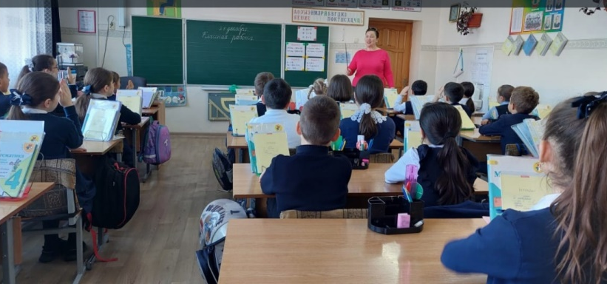  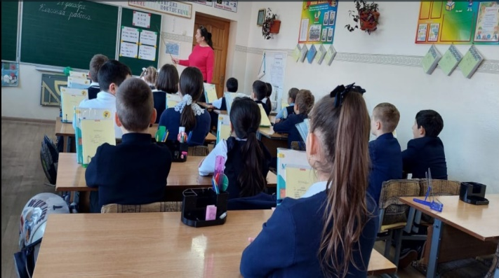
28 декабря | 26. 12. В 1-4 кл. проведены Новогодние утренники. Театр «Саби» показал спектакль, затем с Дедом Морозом и Снегурочкой ребята водили хороводы вокруг елки, читали стихи, пели песни и частушки, танцевали, играли в весёлые и разнообразные игры. Всем было весело.  